Partie 2 : l’électricité | Ch 1 et 2 | Série 1 |  | Collège AL ANSAR
Année scolaire : 2019/2020 |  |  |  | Niveau : 1AC
Exercice 1 :  Citer les différents types de centrales de production de l’électricité :  - ……………………………………………………  - ……………………………………………………  - ……………………………………………………  - …………………………………………………… |  |  | Exercice 6 :  - Représenter le schéma normalisé d’un circuit électrique simple comportant une pile, une lampe, un moteur et un interrupteur ouvert.  Www.AdrarPhysic.Fr  - Combien de fils comporte ce circuit ?  …………………………………………………….  - La lampe brillera-t-elle lorsqu’on ferme le circuit ? justifier.  …………………………………………………….  …………………………………………………….  …………………………………………………….
Exercice 2 :
Citer les domaines d’utilisation de l’électricité :
- ……………………………………………………
- ……………………………………………………
- ……………………………………………………
- ……………………………………………………
Exercice 3 :
- Quel sont les éléments d’un circuit électrique simple ?
Et quel est le rôle de chaque élément ?
-………………………….…………………………..
……………………………………………………….
-………………………………………………………
……………………………………………………….
-……………………………………………………...
…………………………………………………….....
-………………………………………………………
………………………………………………………..
- Comment appelle-t-on Les élements électriques ayant deux bornes ?
………………………………………………………..
Exercice 7 :
On réalise le montage ci-contre puis on place Successivement les objets ci-dessous entre les points Aet B.
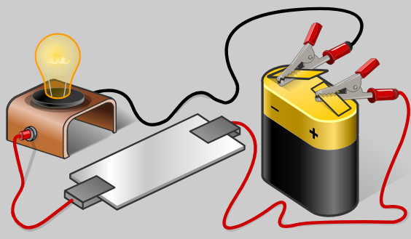
Gomme / agitateur en verre/fil en cuivre/ papier

- Indiquer l’état de la lampe (allumée/éteinte)
Dans chaque cas ?
Objets | Gomme | agitateur en verre | fil en cuivre | papier
Etat de la lampe

- Quels sont les matériaux isolants ?
…………………………………………………….
- Quels sont les matériaux conducteurs ?
…………………………………………………….
- Quelle est la chaine conductrice de la lampe ?

Exercice 4:
Représenter les symboles normalisés des dipôles suivants :

Pile | Moteur électrique | Lampe | Interrupteur fermé

Exercice 5 :
Représenter le schéma de montages ci-dessous.
